PROSEDUR PEMBERIAN KREDIT PENSIUN PADA
PT. BANK BNI (Persero) Tbk KCU DJUANDA BOGOR

TUGAS AKHIR

Oleh:
SHELLA PUTERI WANDARI
NPM : 160110059

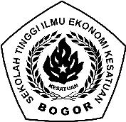

PROGRAM DIPLOMA III KEUANGAN & PERBANKAN
SEKOLAH TINGGI ILMU EKONOMI KESATUAN
BOGOR
2019
PROSEDUR PEMBERIAN KREDIT PENSIUN PADA
PT. BANK BNI (Persero) Tbk KCU DJUANDA BOGOR

TUGAS AKHIR
Sebagai salah satu syarat untuk memperoleh
gelar Ahli Madya pada Program Studi Keuangan & Perbankan
Sekolah Tinggi Ilmu Ekonomi Kesatuan

Oleh:
SHELLA PUTERI WANDARI
NPM : 160110059

PROGRAM DIPLOMA III KEUANGAN & PERBANKAN
SEKOLAH TINGGI ILMU EKONOMI KESATUAN
BOGOR
2019

